Υλοποιήσα τους classifiers για 1,2,3,4,5 qubits χρησιμοποιώντας αντίστοιχα 2,4,8,16 principal components ενώ για τοv 5-qubit classifier χρησιμοποιήσα και τα 30 features του dataset, προσθέτοντας παράλληλα 2 ακόμη latent dimensions (πρακτικά άλλες 2 στήλες με 0.1 παντού).
Για κάθε classifier, έφτιαξα μια unbiased και μια biased εκδοχή. H διαφορά της biased από την unbiased, είναι ότι στην πρώτη προσθέτω μια επιπλέον κλασσική μεταβλητή, την οποία και βελτιστοποιώ αντίστοιχα κατά το training, στην τελική μέτρηση του 1^{ου} qubit. Δηλαδή, πρακτικά, ο biased classifier είναι ο unbiased + bias.

Ο classifier αποτελείται από layers.Κάθε layer του classifier αποτελείται από Rot(φ,θ,ω)=RZ(ω)RY(θ)RZ(φ) και μετά CNOT που συνδέει κάθε qubit με τα άλλα. Ένα layer πχ για 2 qubit είναι το εξης:
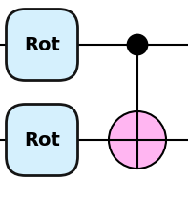
Δοκιμάζοντας μέχρι και 10 layers, βρίσκω τον καλύτερο (με βάση το test accuracy) unbiased και biased classifier για κάθε αριθμό qubit. Έπειτα, εκτυπώνω τα αποτελέσματα δίπλα δίπλα.
Για αυτή λοιπόν την απλοϊκή προς το παρόν αρχιτεκτονική, τα αποτελέσματα και η τελική μορφή του classifier ανά qubit και κατηγορία (biased vs unbiased). Είναι τα εξής

1 Qubit
Ο unbiased classifier έχει 1 layer και είναι ο εξής
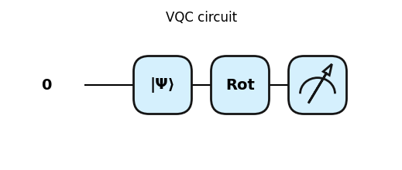
Με
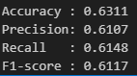
Ο biased classifier έχει 6 layers και είναι ο εξής:
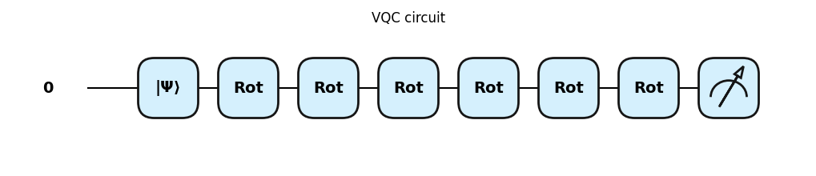
Με
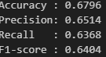

H μεταξύ τους σύγκριση δίνει:
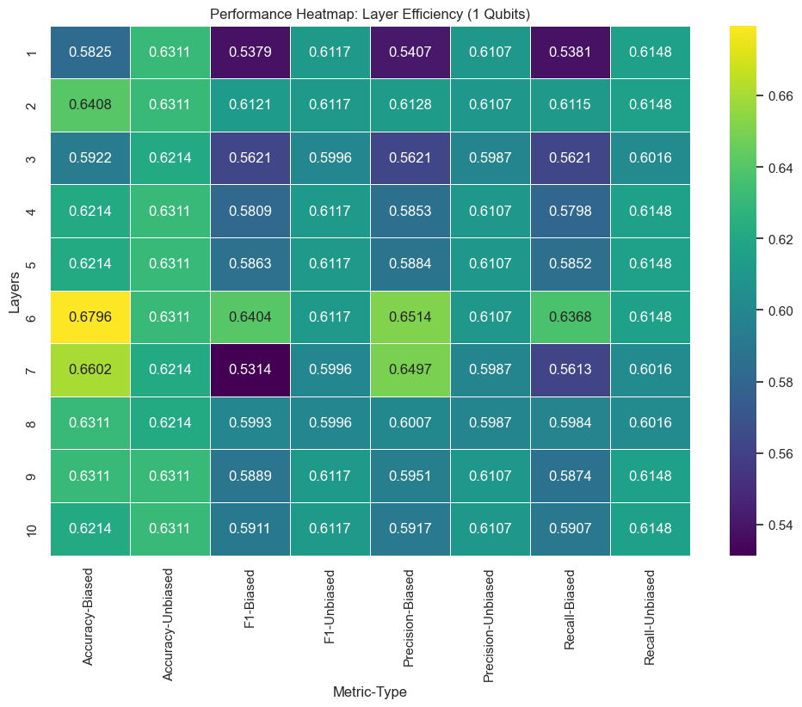

2 Qubits
Ο unbiased classifier έχει 3 layers και είναι ο εξής
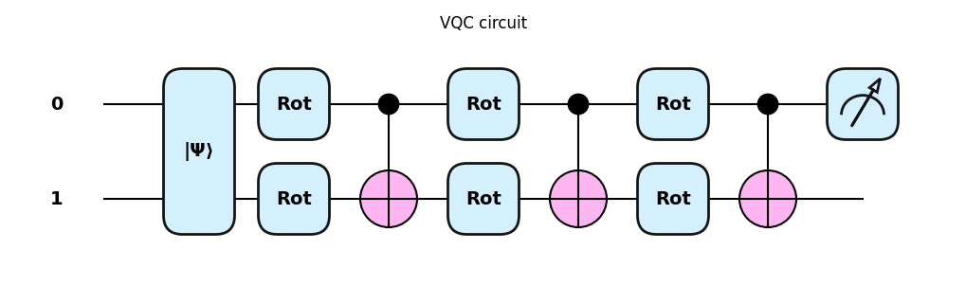Με
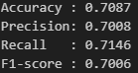
Ο biased classifier έχει 2 layers και είναι ο εξής:
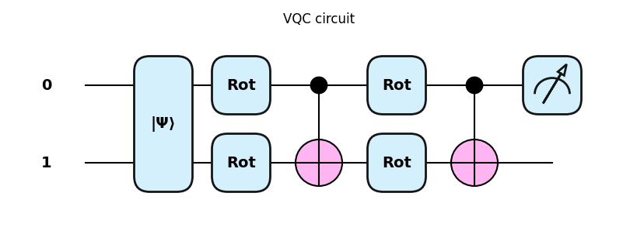Με
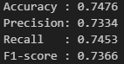
H μεταξύ τους σύγκριση δίνει:
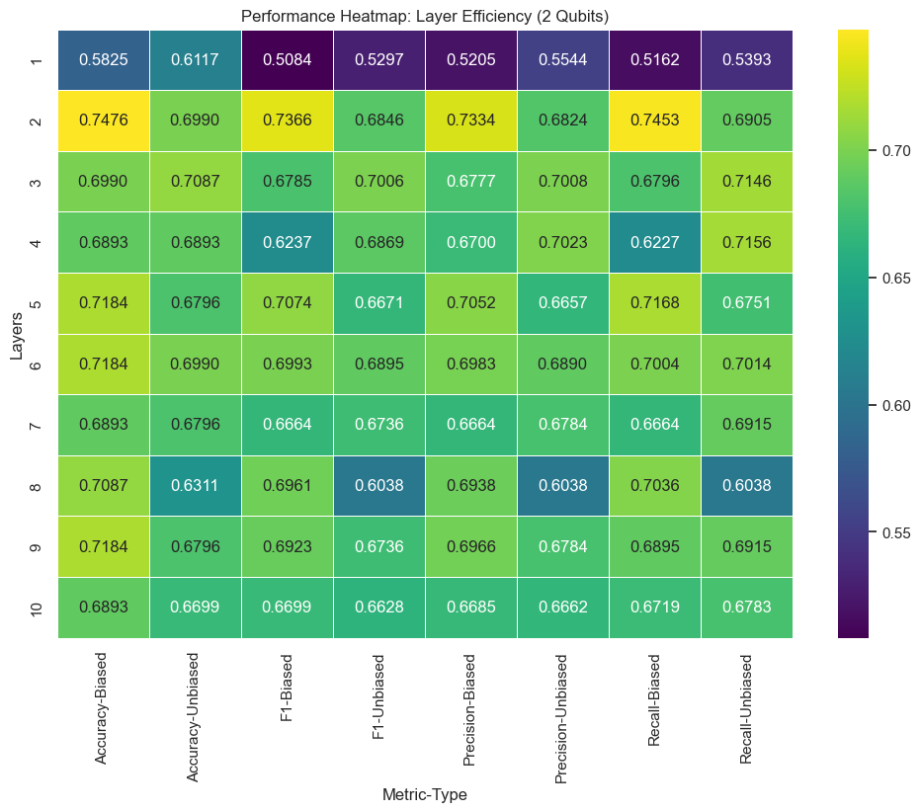

3 Qubits
Ο unbiased classifier έχει 2 layers και είναι ο εξής
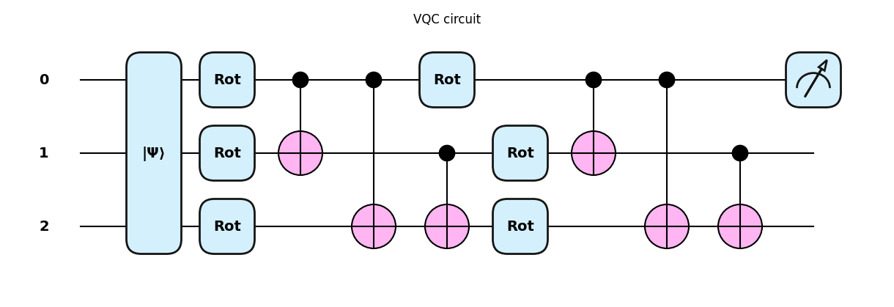Με
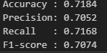
Ο biased classifier έχει 4 layers και είναι ο εξής:
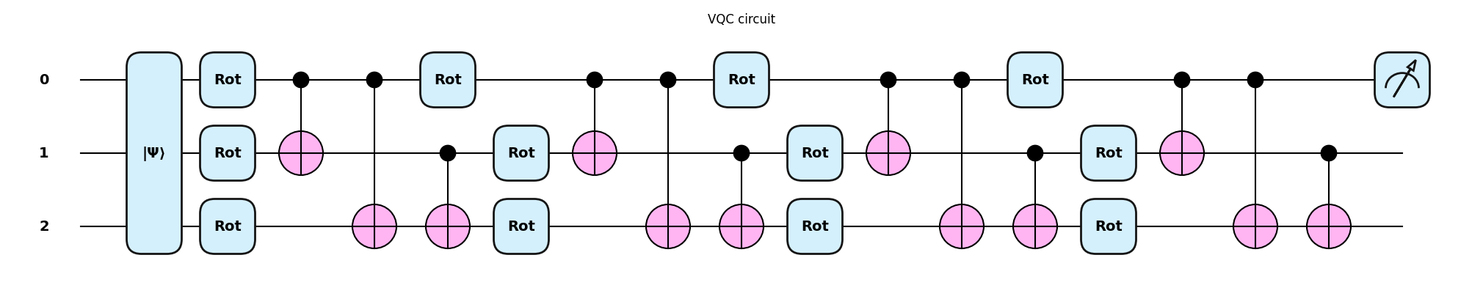Με
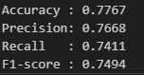
H μεταξύ τους σύγκριση δίνει:
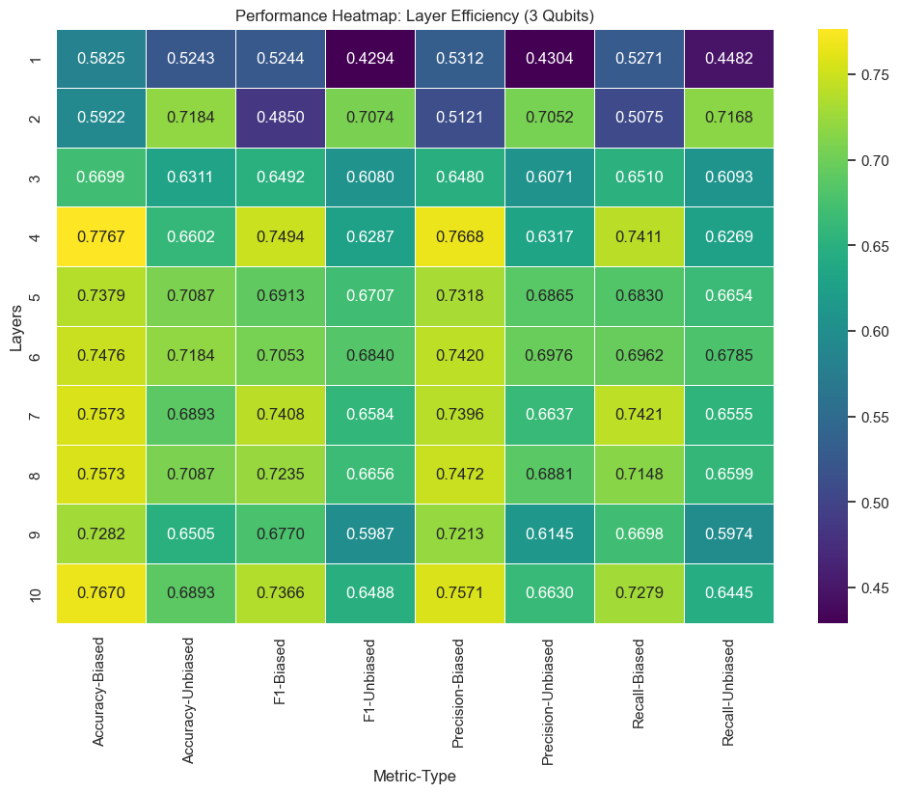

4 Qubits
Ο unbiased classifier έχει 8 layers και είναι ο εξής:
Με
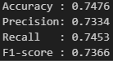
Ο biased classifier έχει 7 layers και είναι ο εξής:
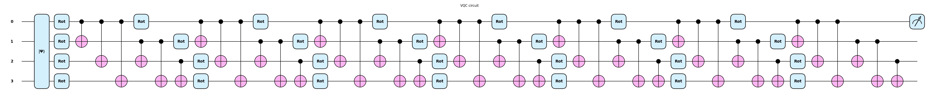Με
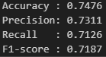
H μεταξύ τους σύγκριση δίνει:
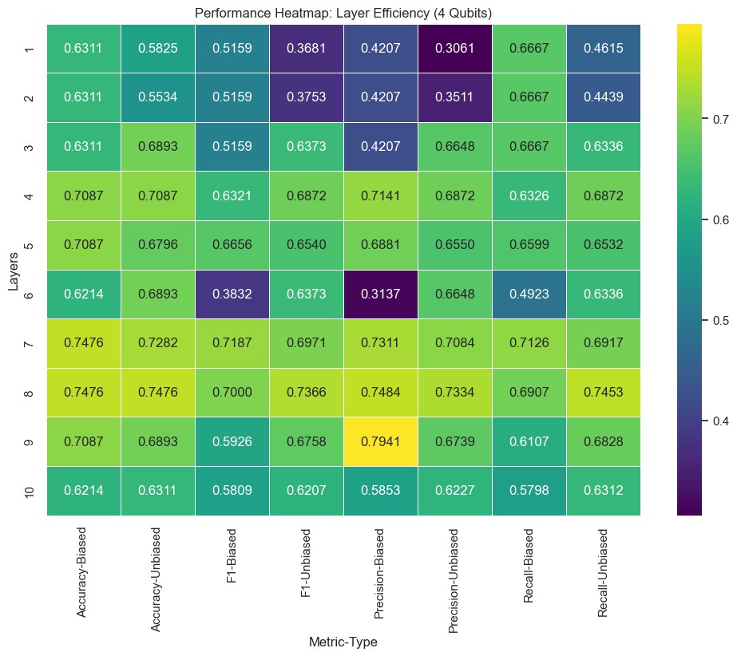

5 Qubits
Ο unbiased classifier έχει 3 layers και είναι ο εξής:
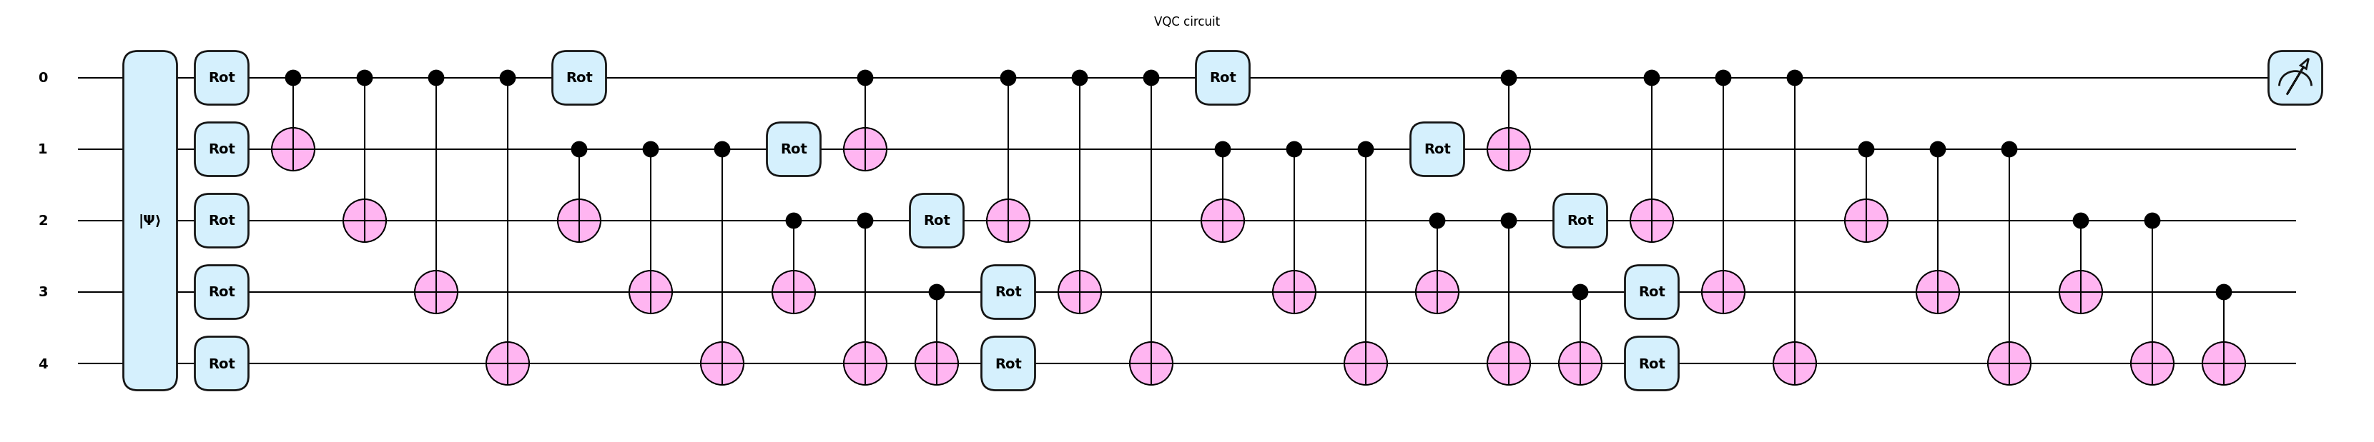Με
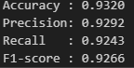
Ο biased classifier έχει 9 layers και είναι ο εξής:
Με
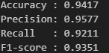
H μεταξύ τους σύγκριση δίνει:
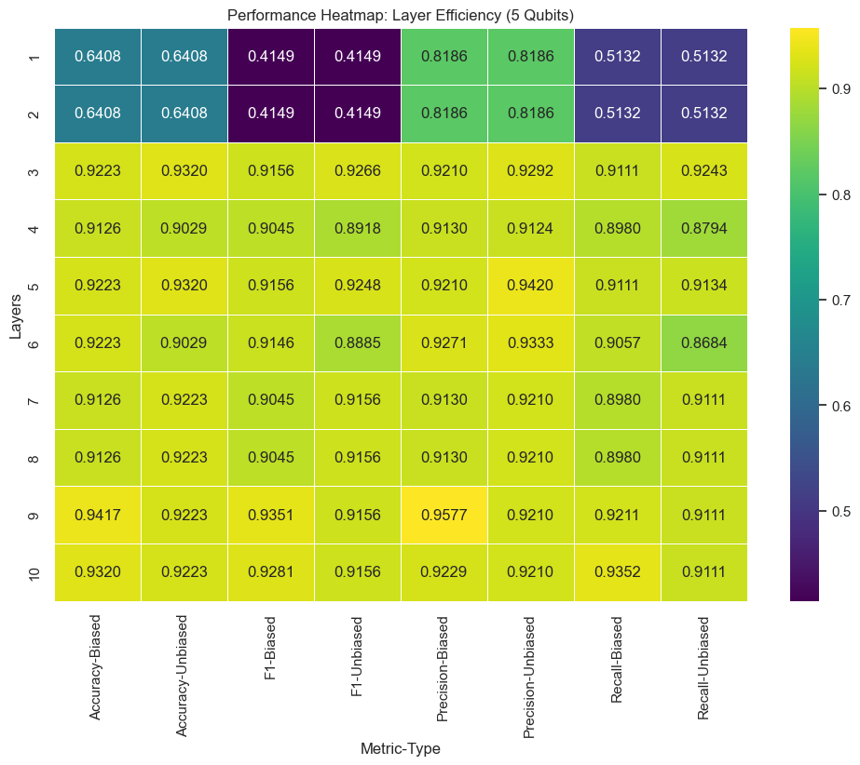

Γενικές σημειώσεις
Με εξαίρεση τους 5-qubit classifiers, κανένας από τους προηγούμενους δεν κατάφερε να κερδίσει κάποια κλασσική μέθοδο με την συγκεκριμένη αρχιτεκτονική. Παρόλα αυτά, βρίσκονται έστω και οριακά, πάνω από έναν classifier που προβλέπει συνεχώς το majority class ( το accuracy ενός τέτοιου classifier θα ήταν ~ 62.7%)

Σε Σχέση με την προηγούμενη version αυτού του ριπόρτ, πραγματοποίησα κάποιες αλλαγές στον κώδικα. Συγκεκριμένα, έκανα scale τα δεδομένα στο (0,1) προκειμένου να δουλεύουν σωστά οι optimizers. Επίσης, τα πιο σύνθετα μοντέλα, τα εκπαίδευσα για περισσότερα epochs λαμβάνοντας υπόψιν το γεγονός πως οι μεταβλητές ανεβαίνουν αρκετά για πάνω από 2 qubits. Έτσι, έχω πλέον τα εξής αποτελέσματα για SCALED data:

1 Qubit
Ο unbiased classifier έχει 2 layer και είναι ο εξής
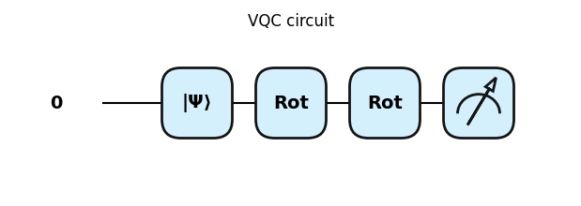Με
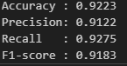
Ο biased classifier έχει 6 layers και είναι ο εξής:
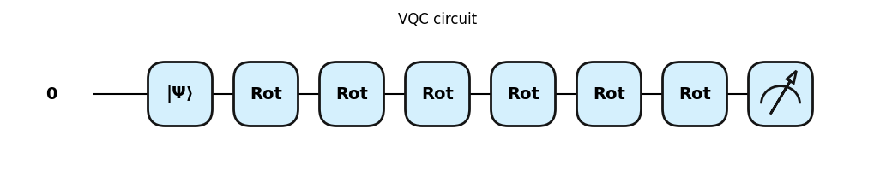Με
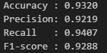
H μεταξύ τους σύγκριση δίνει:
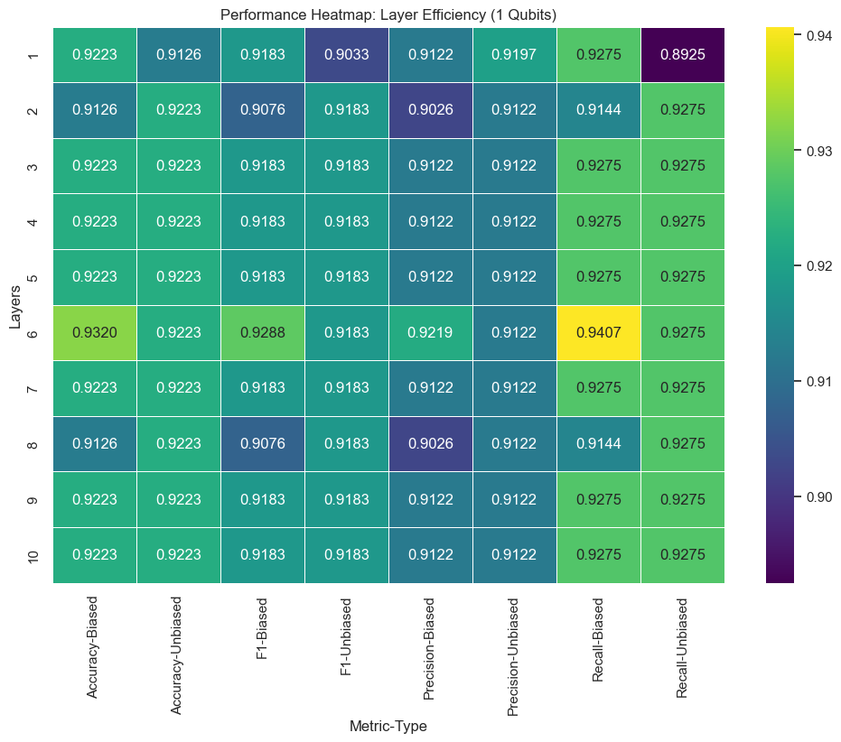

2 Qubits
Ο unbiased classifier έχει 10 layers και είναι ο εξής
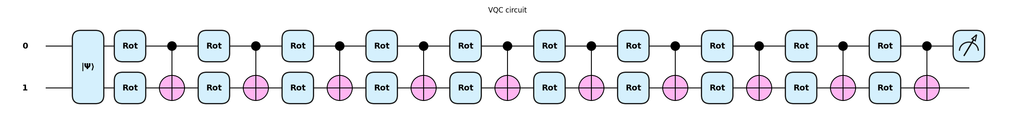Με
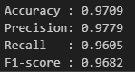
Ο biased classifier έχει 10 layers και είναι ο εξής:
Με
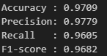
H μεταξύ τους σύγκριση δίνει:
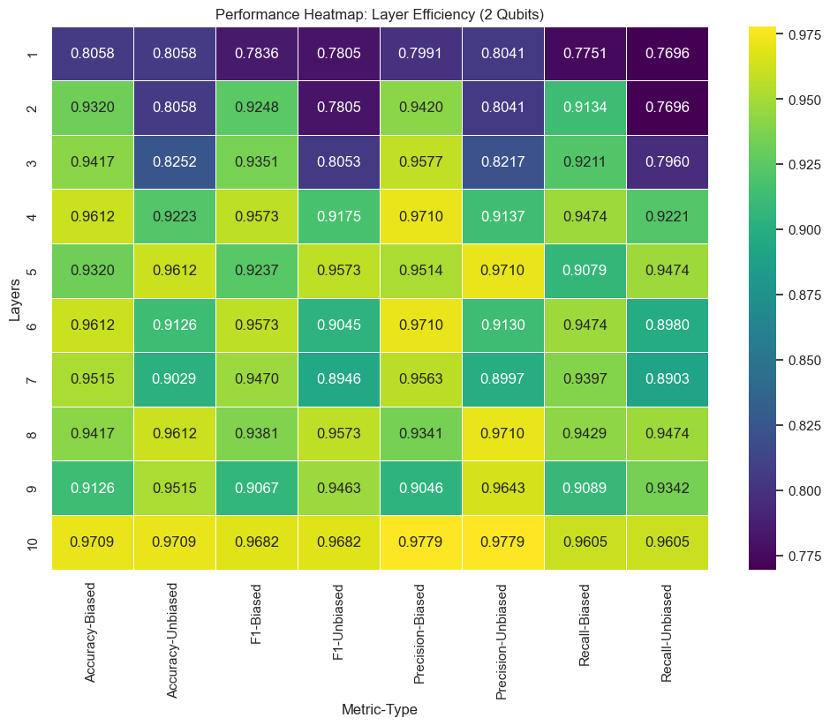

3 Qubits
Ο unbiased classifier έχει 7 layers και είναι ο εξής
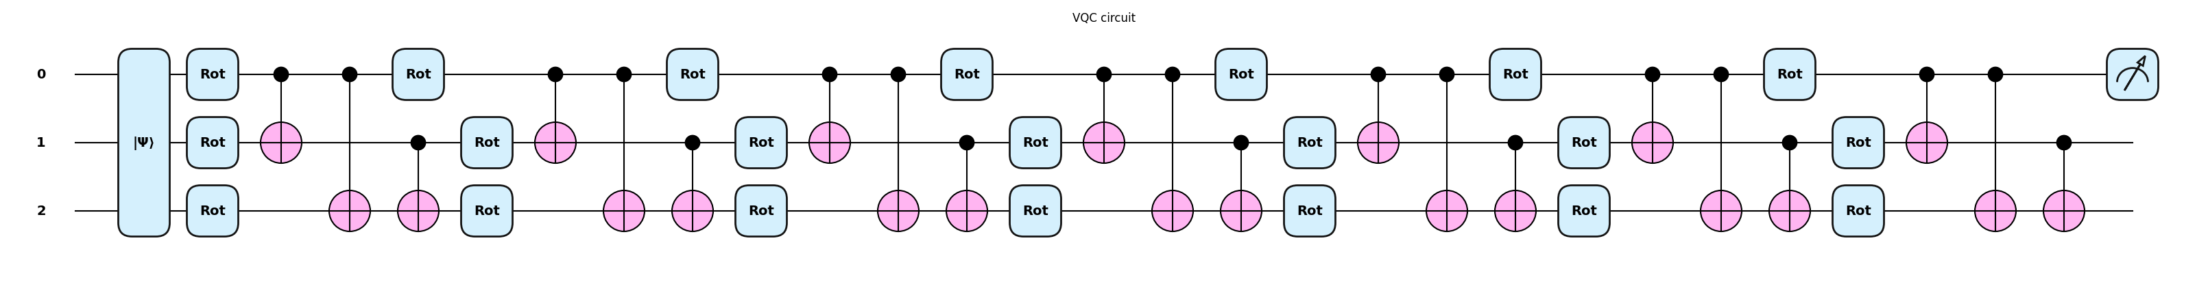Με
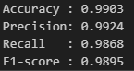
Ο biased classifier έχει 9 layers και είναι ο εξής:
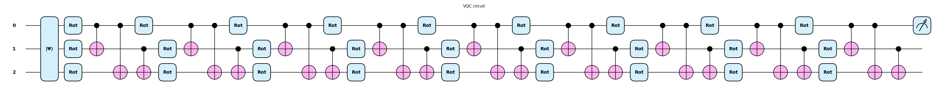Με
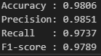
H μεταξύ τους σύγκριση δίνει:
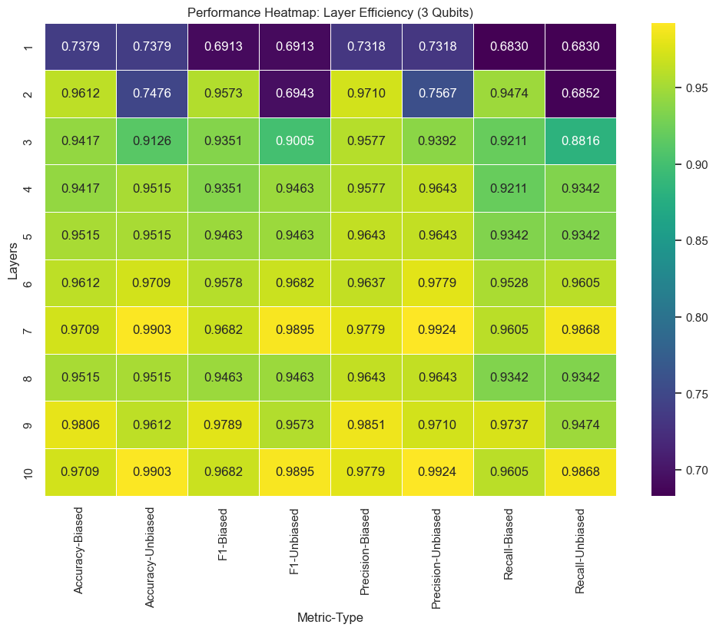

4 Qubits
Ο unbiased classifier έχει 8 layers και είναι ο εξής
Με
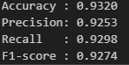
Ο biased classifier έχει 7 layers και είναι ο εξής:
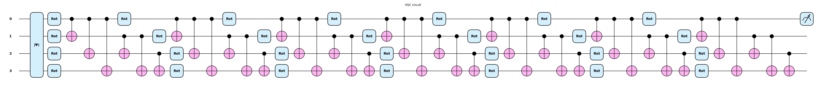Με
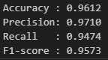
H μεταξύ τους σύγκριση δίνει:
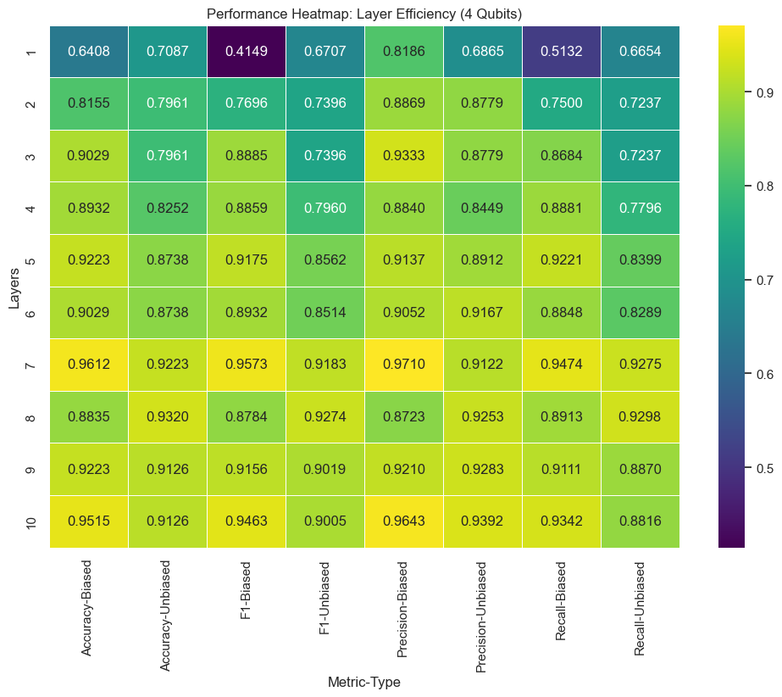

5 Qubits
Ο unbiased classifier έχει 7 layers και είναι ο εξής
Με
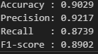
Ο biased classifier έχει 9 layers και είναι ο εξής:
Με
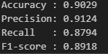
H μεταξύ τους σύγκριση δίνει:
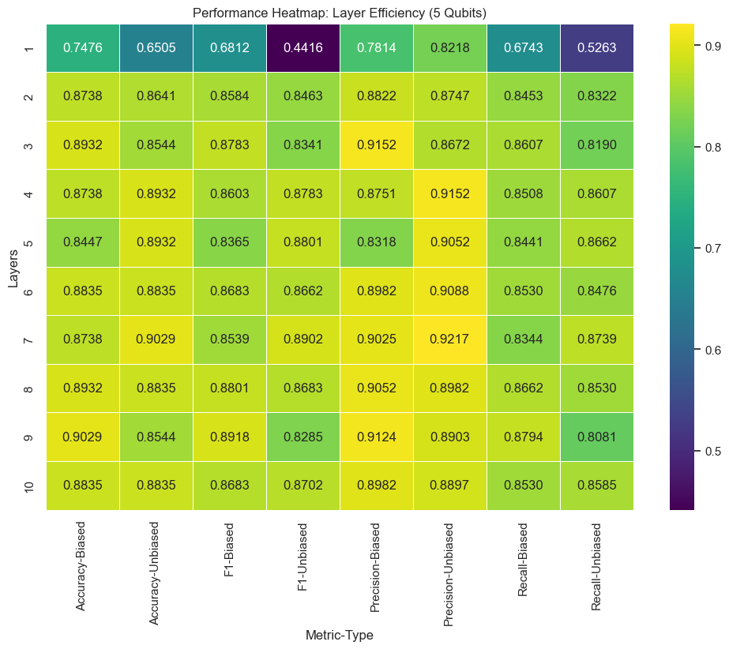

Γενικές σημειώσεις
Πλέον, μετά το scaling των δεδομένων, όλοι οι classifiers είναι συγκρίσιμοι με τα κλασσικά μοντέλα. Αυτό που γίνεται ξεκάθαρο είναι πως όσο αυξάνουμε τον αριθμό των qubits μειώνεται η ακρίβεια στο τεστ σετ ενώ αυξάνεται και η πολυπλοκότητα. Την καλύτερη επίδοση μάλιστα την παίρνουμε στα 3 qubits με ένα σχετικά μικρό αριθμό από layers (μόνο στο 1 qubit καταλήγουμε να χρησιμοποιούμε μικρότερο πλήθος από layers.

